Собянин: Темпы роста жилого фонда Москвы превышают прошлогодние на 17%
15.07.2015
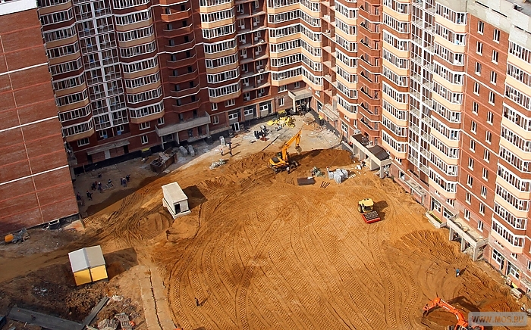

Об этом Мэр Москвы заявил в ходе осмотра застройки территории микрорайона 2 в Митино
Микрорайон 2 района Митино расположен на северо-западе Москвы за МКАД. Общая площадь территории - 26,4 га, прежде она принадлежала Митинскому заводу аттракционов «Мир». До начала комплексного освоения эта территория представляла собой заброшенный участок с развалинами цехов и горами мусора. В 2012-2015 годах здесь был построен жилой квартал, состоящий из 3 жилых домов, подземной автостоянки и наземного гаражного комплекса. Все дома – в 17-25 этажей. Количество квартир – 1578. Сейчас идет заселение.
- В Москве продолжается интенсивное жилищное строительство. Несмотря на кризис, объемы не уменьшаются, а даже несколько увеличиваются, по сравнению с шестью месяцами прошлого года. Мы уже ввели 1,8 млн кв. м, что на 17% больше, чем в соответствующий период прошлого года, - сказал во время визита Сергей Собянин. - Это стало возможным благодаря трем факторам: оперативной выдаче градостроительной документации, освоению новых территорий Москвы и освоению промышленных зон.
По словам Сергея Собянина, за последние годы Правительство Москвы вложило значительные инвестиции в развитие инфраструктуры Митино. В районе появились станция метро «Пятницкое шоссе», детская музыкальная школа им. Стравинского и 2 детских сада.
- Происходит не точечная застройка, а комплексная - жилищное и деловое строительство. Строятся не только жилые дома, но и создаются рабочие места, объекты социальной сферы - детские сады, школы, - отметил в ходе визита Сергей Собянин.

Адрес страницы: http://troparevo-nikulino.mos.ru/presscenter/news/detail/2008527.html
Управа района Тропарево-Никулино города Москвы

